MỘT SỐ LƯU Ý KHI ĐIỀN THÔNG TIN
TRONG PHIẾU ĐĂNG KÝ CỦA ĐẠI HỌC LINCOLN
Phiếu này dạng file pdf, ứng viên có thể in ra để điền tay. Tuy nhiên, chương trình mong đợi anh/chị điền trực tiếp trên máy tính, bằng cách nhấp chuột vào ô trống và gõ trực tiếp các thông tin theo yêu cầu.
Ví dụ điền thông tin một số mục như sau:
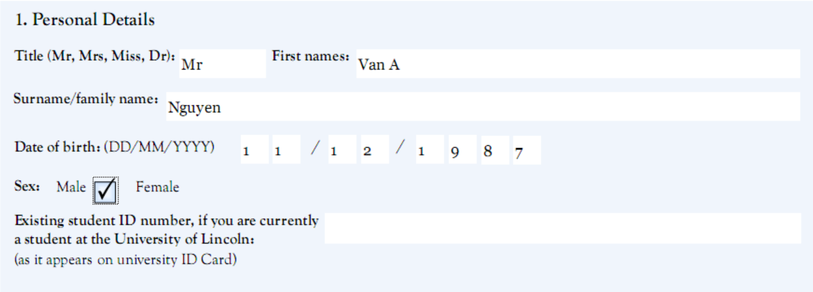
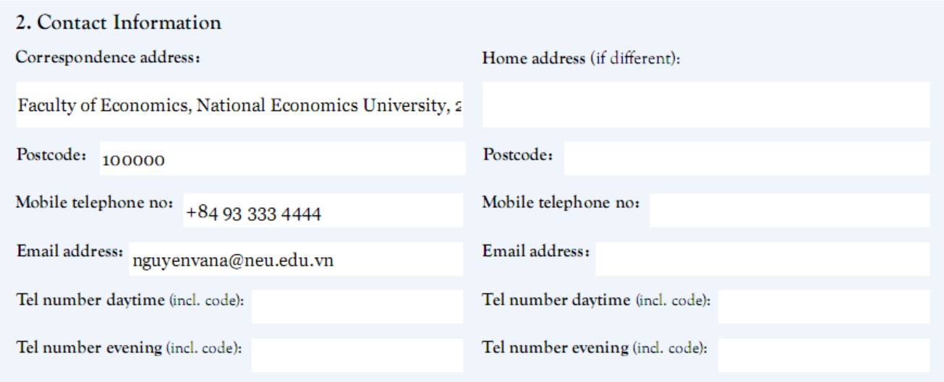
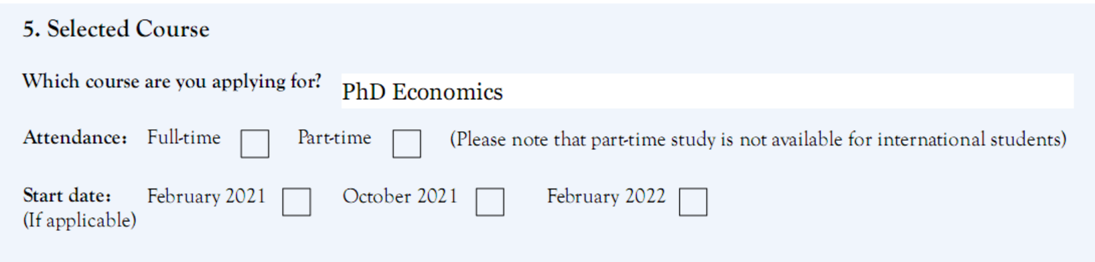
Ghi chú: Anh/chị có thể bỏ qua các nội dung không bắt buộc phải điền hoặc thông tin không phù hợp, ví dụ “Existing student ID number” ở mục 1, hoặc “Attendance”, “Start date” ở mục 5, hoặc "Agent details" ở mục 10. Nếu có nội dung chưa rõ, anh/chị có thể liên hệ phdlincoln@neu.edu.vn để được hỗ trợ. Sau khi điền thông tin, anh/chị in một bản để nộp cùng các giấy tờ khác cho Viện Đào tạo Sau đại học (Trường Đại học Kinh tế Quốc dân), không cần gửi đến địa chỉ pgenquiries@lincoln.ac.uk theo yêu cầu ở cuối mẫu đăng ký.

